附件1

上海海洋大学2024级本科新生英语水平测试指南
一、测试流程
1.测试前，请同学们务必阅读 “iTEST智能测试云平台学生操作指南”（附件1.1、附件1.2）。
2.注册账号和密码：请学生使用常用手机号注册UNIPUS登录账号，注册时间为模拟测试之前的两天内。请自行设置密码，如使用时忘记密码可在首页处点击【忘记密码】自行找回。首次登录需完成认证环节，填写认证账号及姓名，认证账号为上海海洋大学校内学号。
3.登录iTEST 智能测试云平台，在规定日期和时限内完成测试。
二、注意事项
1.请同学们认真完成模拟测试，并准时参加正式测试；只有正式测试中技术问题较为严重（比如电脑故障，网络中断等），才能申请补测。上述测试皆仅举行一次，请同学务必及时参加，以免耽误后续课程安排。如确因客观原因无法参加测试或无法完成测试的同学，将自动编入基础教学班学习。
补测申请方法：学校泛雅网络平台→我的课程“2024级本科新生英语水平测试”→讨论→新建话题“补测申请+学号+姓名+补测理由”。如需参加补测，请考生务必在9月4日19:00前提交申请，否则不能给予补测机会。补测当天，考生用账号登录后，如果能参加考试，则表示申请获批，否则为未获批准。
2.考生在模拟测试、正式测试和补测之前和过程中，对于考试（非iTEST系统方面的问题）有疑问的地方以及后续的通知，将在学校泛雅网络平台上发布，请同学们尽快注册、登录泛雅。
3.考生应尽量使用配置较好、网络连接流畅的电脑进行测试，实在没有条件的，可以使用手机app。考试过程中，考生切勿切换网络连接方式和IP地址（如更换无线网络、从无线网切换到移动数据等），因为iTEST系统会自动检测考生IP地址，来辅助考试监管。使用电脑或手机测试时，应将无关的功能（比如通话）调成静音，将各类通知弹出权限（比如微信、广告等）关闭，以免影响考试。
4.水平测试所使用的iTEST网站、应用、服务及咨询，完全免费。如在使用过程中指示考生付费的，都请考生务必避开，以免上当受骗或为不必要的服务付费。
5.在测试中，iTEST系统如遇到操作失误、没有听到音频、无法登录等问题，请咨询客服，具体如下：
客服邮箱：service@unipus.cn
客服电话：4008-987-008
iTEST 智能测试云平台客服答疑时间：周一至周日 8:00-23:00
iTEST 智能测试云平台技术支持方：北京外研在线数字科技有限公司
三、特别提醒
- 请务必确认登录网址正确，电脑端登录时请使用谷歌或火狐浏览器。
- 请务必保证耳机、键盘运行正常。进入考试页面后，请按照提示进行设备检测，切勿跳过此环节。检测完成后，请保持耳机、键盘不变动，不要插拔耳机、调音量等。
- 试卷加载完毕后，考生将正式进入答题页面，考试倒计时开始。在考试过程中如遇网络问题，请等待网络良好，重新登录。电脑端会自动保存1分钟前的作答记录，手机端自动保存2分钟前的作答记录，倒计时（即剩余答题时间）为异常情况发生时的剩余答题时长。
- 考试按顺序作答。点击页面上方的【答题卡】可查看答题情况，题号变绿表示该题已答，题号置灰则表示该题未答，请考生在交卷前务必检查是否有漏答题目。
- 听力未播放前，考生可手动点击【上一题】、【下一题】预览试题。已播放的听力音频不可重复收听。听力以section为单位播放,每进入一个新的section，考生需手动点击【开始听力考试按钮】。同一个section内，待上一个听力语篇播放完毕且答题倒计时截止后，系统会自动跳转至下一听力语篇。

附件1.1
iTEST5.0学生使用指南（电脑版）
（一）使用谷歌chrome、火狐浏览器，打开网址：https://itestcloud.unipus.cn/。
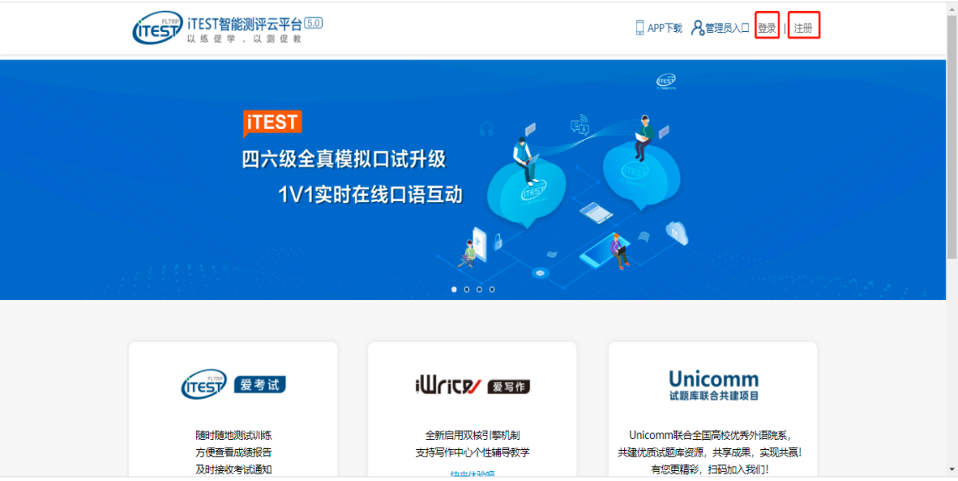
（二）首次登录需注册，建议使用常用手机号码注册，密码格式请按照网站要求进行设置。
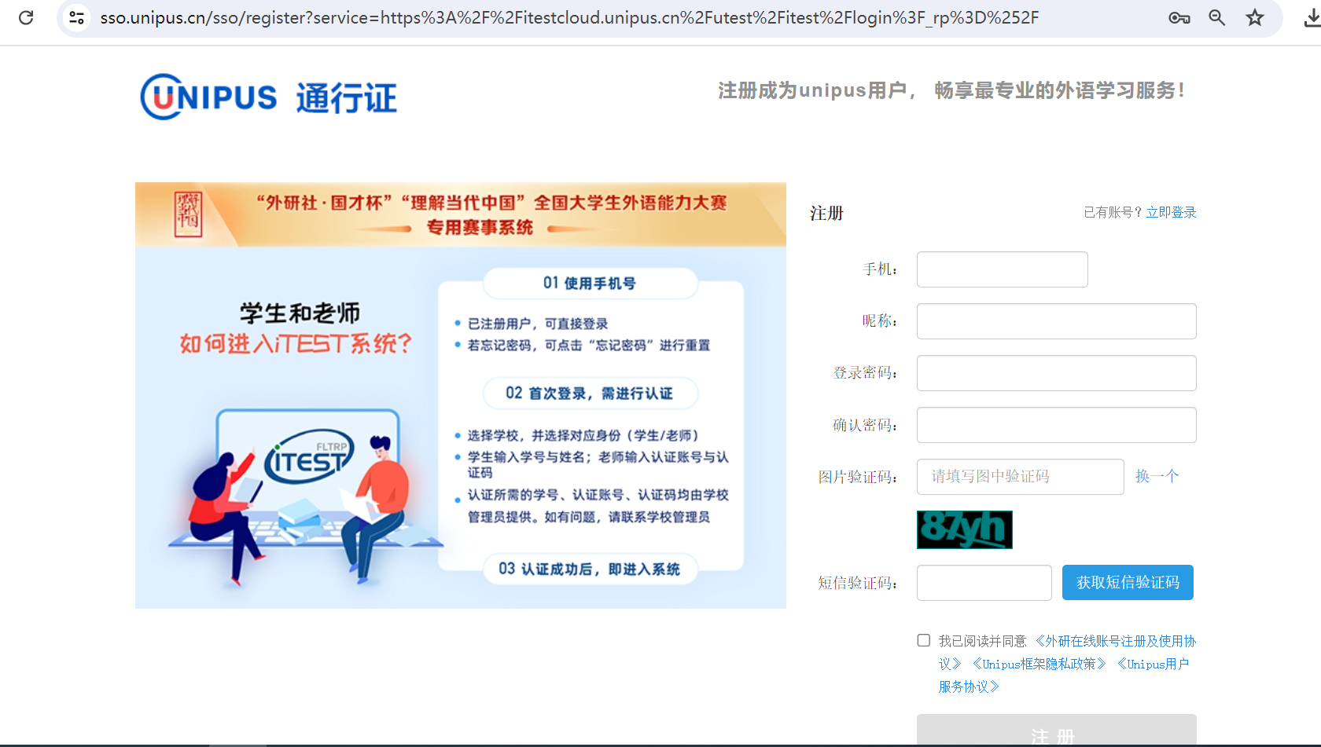
（三）注册成功后请使用刚才的手机号及密码登录，如图：
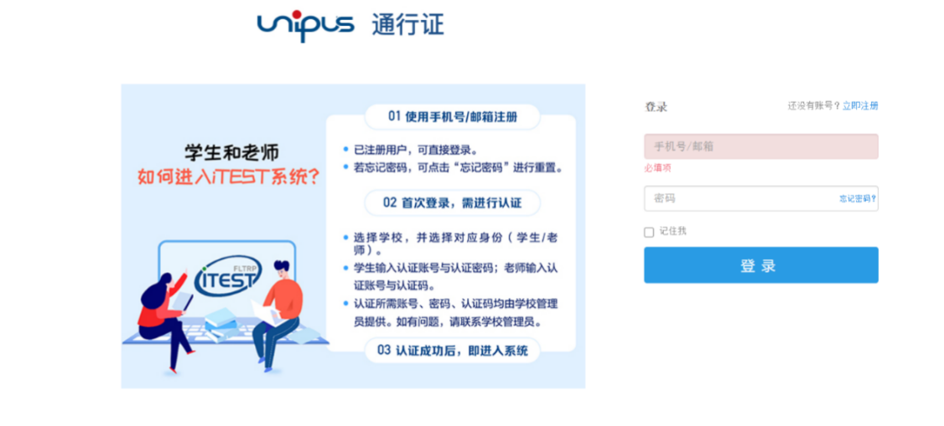
（四）初次登录，需要填写学校“上海海洋大学”。
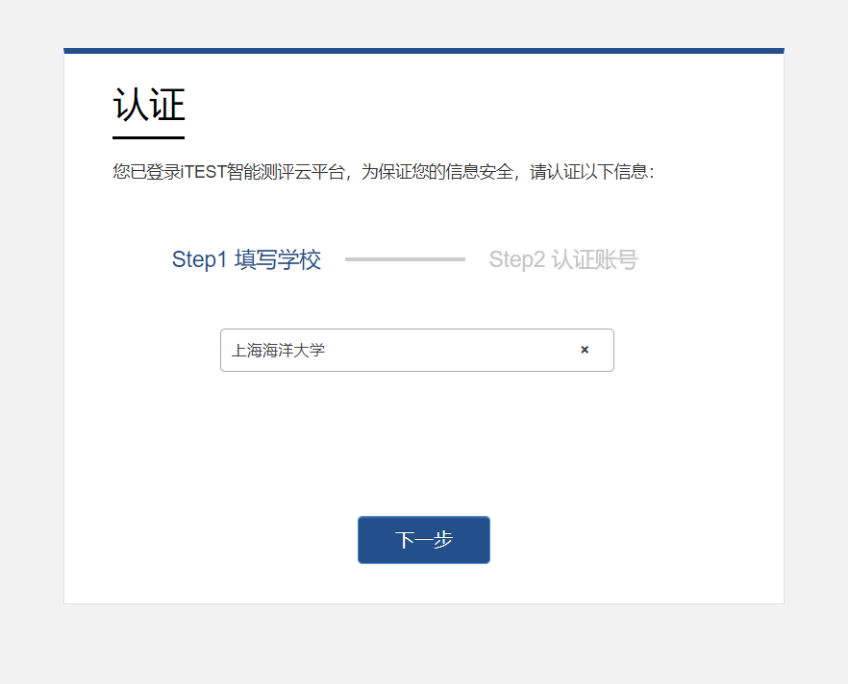
（五）首次登录，需要完成认证环节。（认证账号即学号，不是注册时的手机号），确认无误后点击提交。
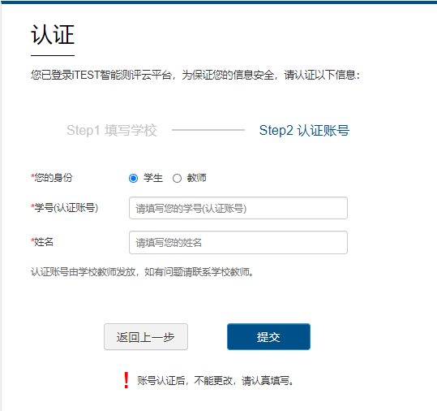
（六）首次登录，还需要确认自己的姓名、性别、校区（即临港校区）、学院，确认无误点击“完成”，确认后学生个人无法进行修改。
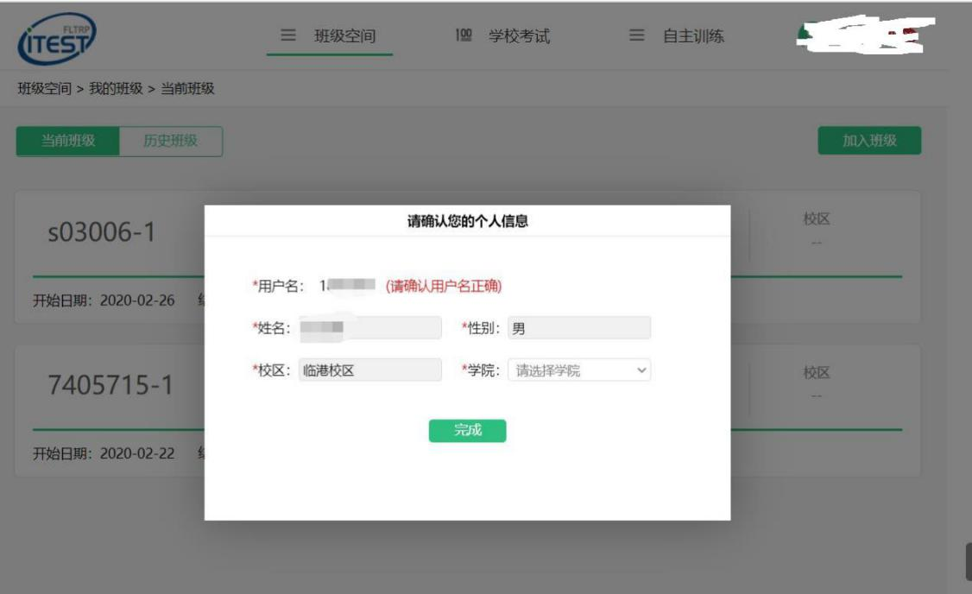
（七）上述准备工作都完成后，进入如下界面。点击“学校测试”，页面跳转到当前学校测试列表；找到对应测试，点击右侧的“去测试”按钮。如页面没有跳转，请查看浏览器上方是否弹出了拦截界面，点击“允许弹出”即可。
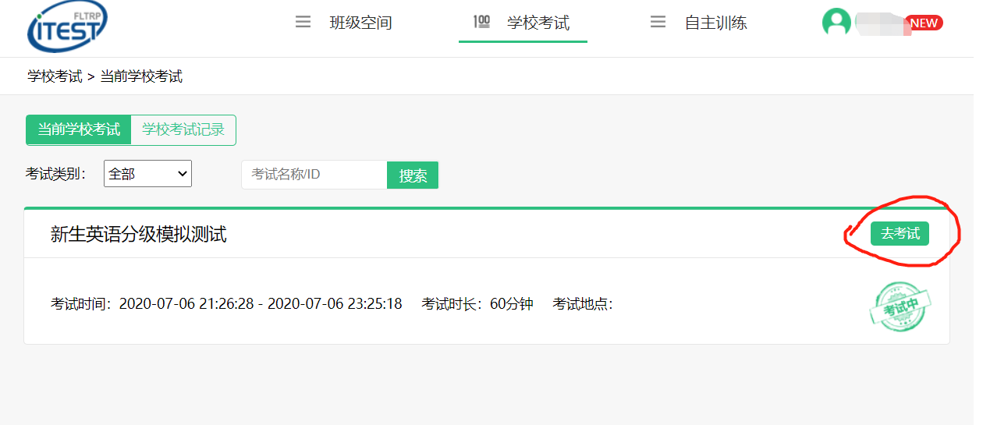
（八）核对个人信息。
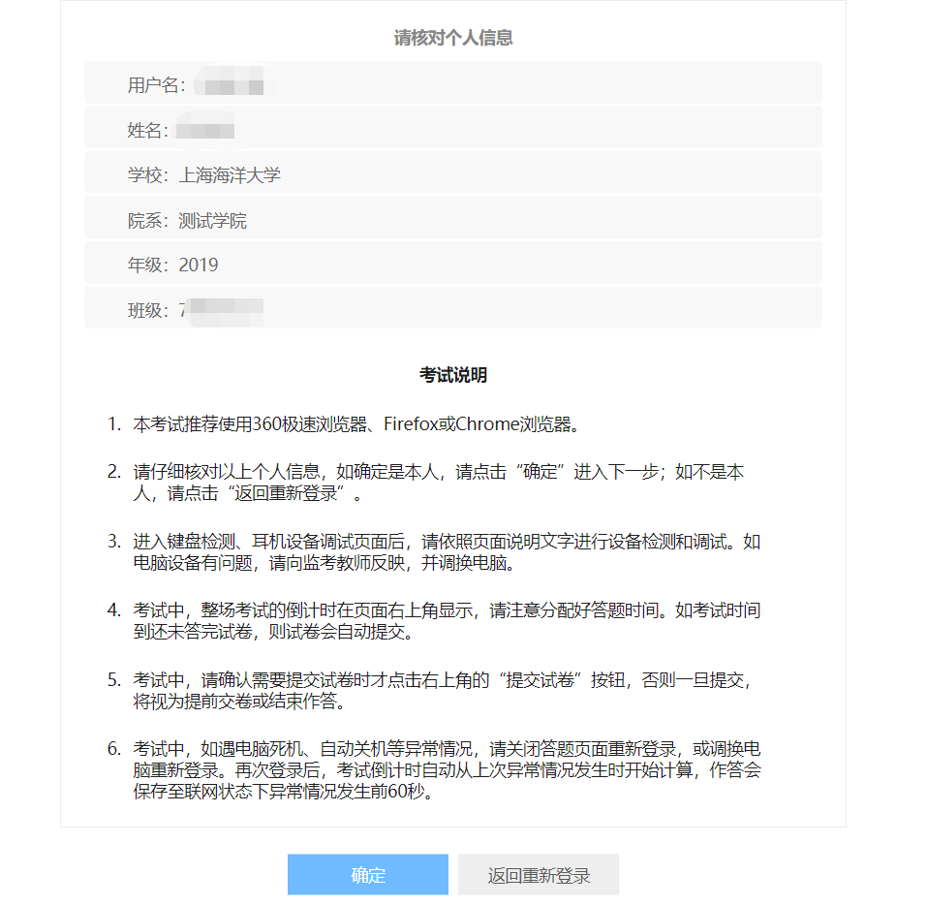
（九）进行键盘检测，确认按键正常。
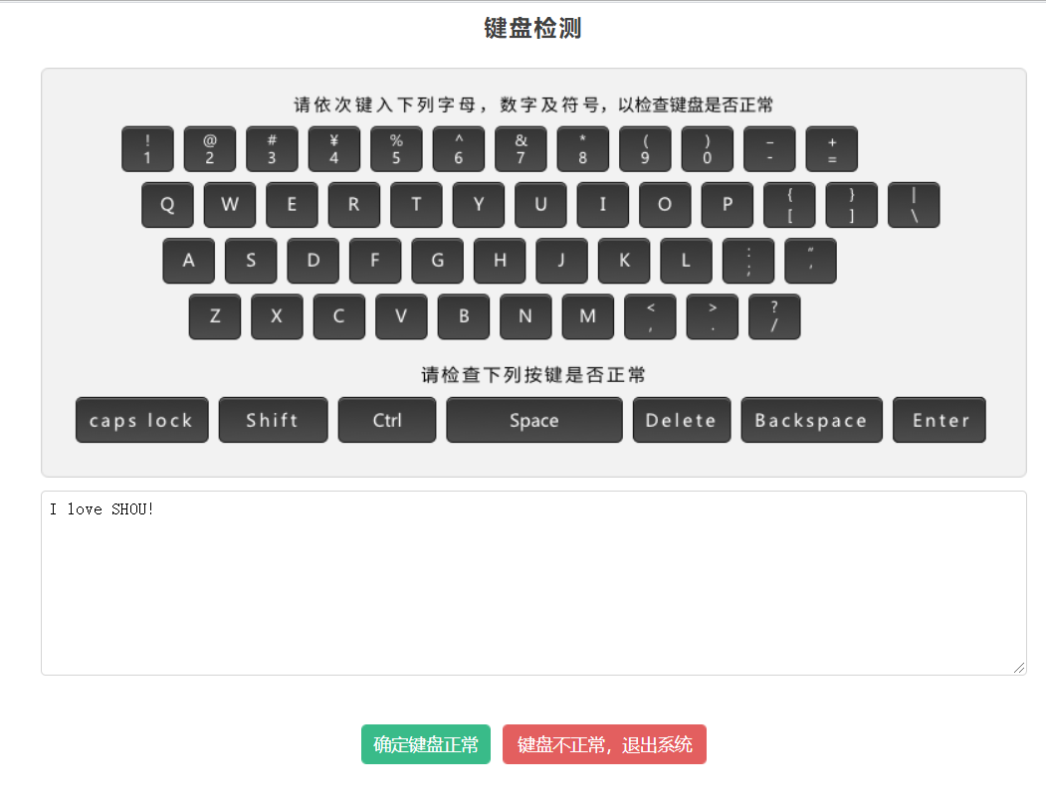
（十）点击音频检测按钮，确认耳机正常工作。
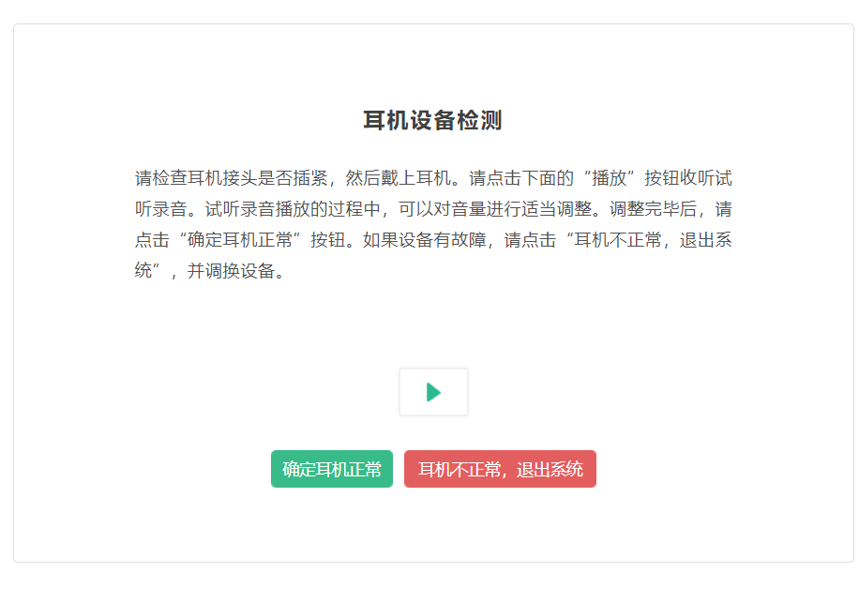
（十一）等待试卷加载完成后，则正式进入测试。页面右上角显示答题倒计时时间。除听力题外，每做完一道题，均可点击右下角的“下一题”按钮进行切换；听力部分在点击【开始播放听力按钮】前，可通过“上一题”、“下一题”按钮提前预览题目。听力以section为单位播放，每个section内的语篇可自动跳转。每进入一个新的section，均需手动点击【开始播放听力按钮】。点击“答题卡”，可查看已做试题和未做试题。
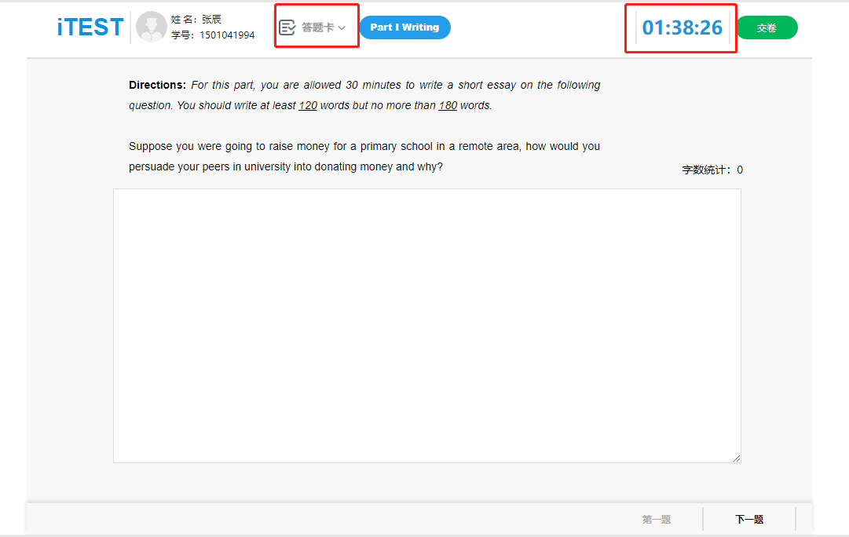

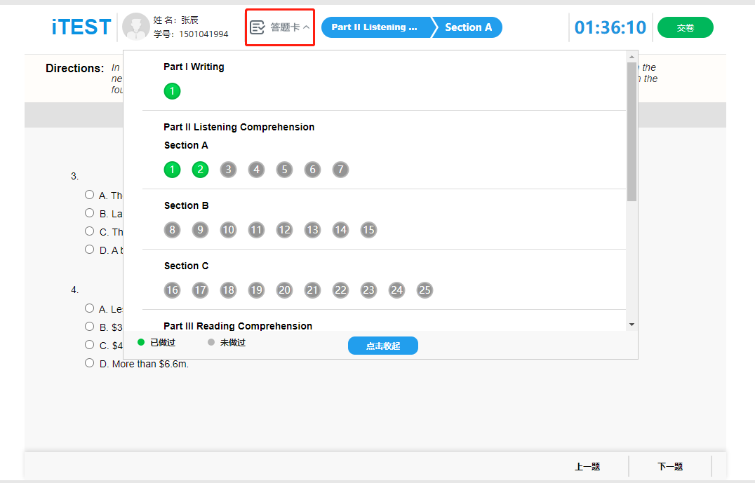

(十二）全部完成作答后，可点击页面右上角的“交卷”按钮。如有未作答的题目，系统会自动提醒，若要继续答题，请点击“取消”按钮；若放弃继续答题，点击“确定”交卷即可。
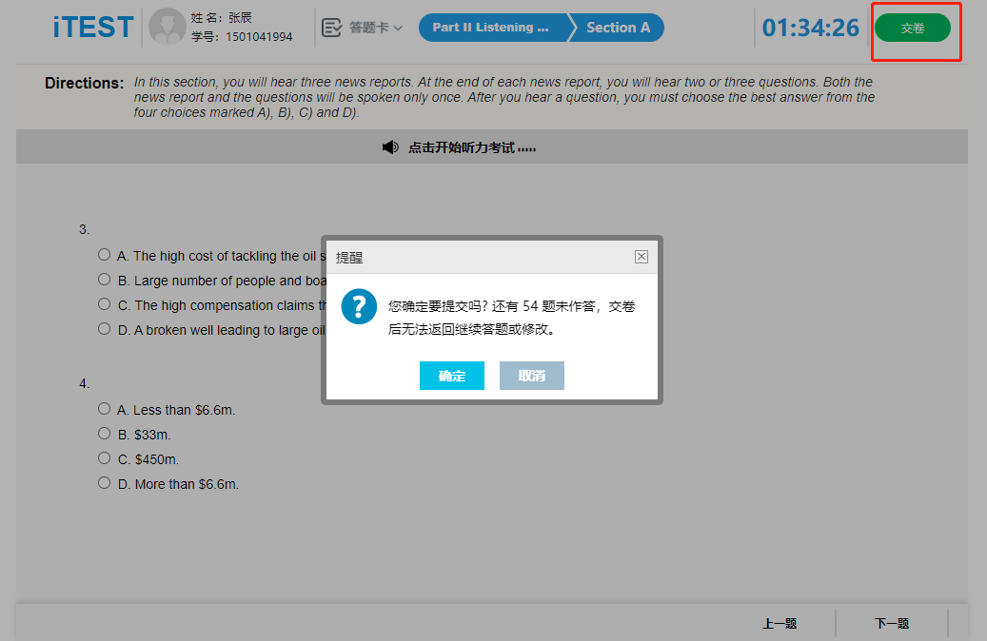
附件1.2
iTEST5.0学生使用指南（以手机安卓版为例）
1.请至应用商店下载【iTEST 爱考试】app，或至iTEST官网https://itestcloud.unipus.cn/点击【app下载】扫码下载。
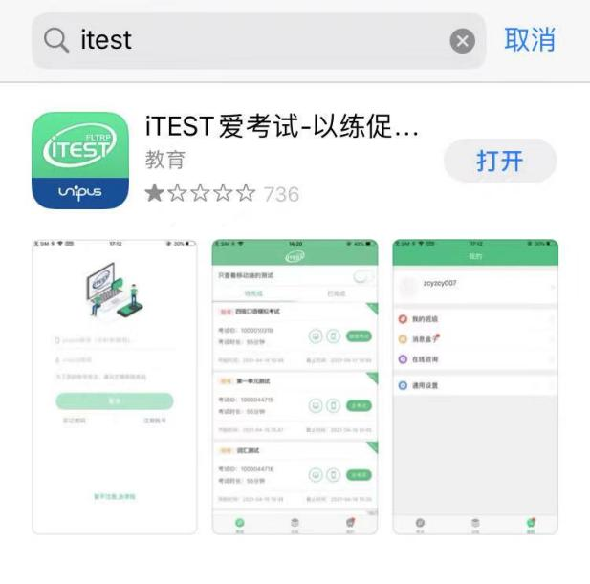 | 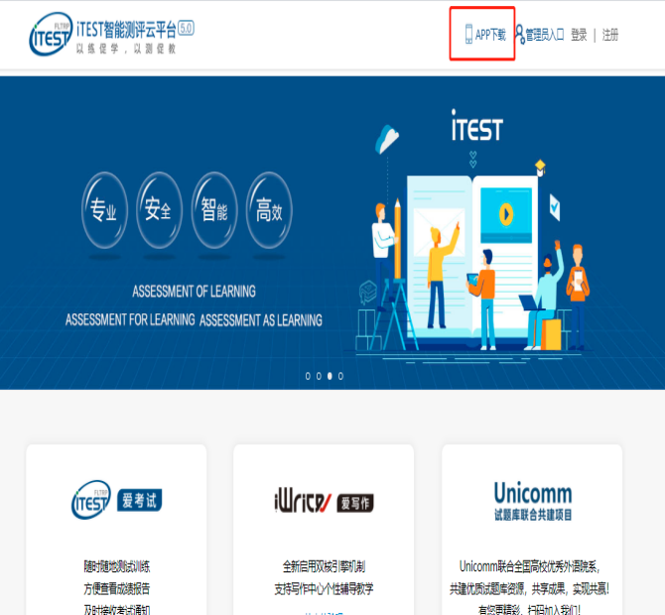

2.安装完毕后，打开应用，到注册页面。随后用手机号进行注册。
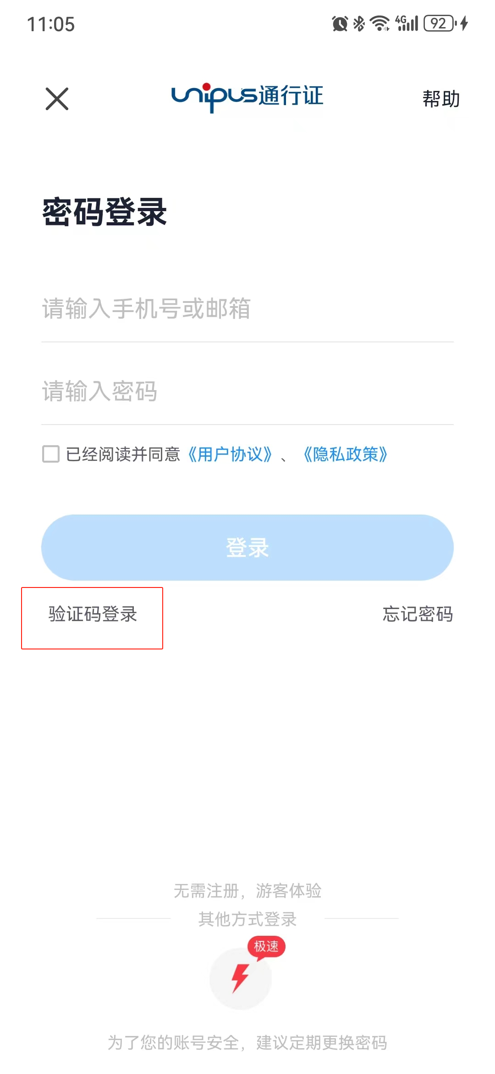 | 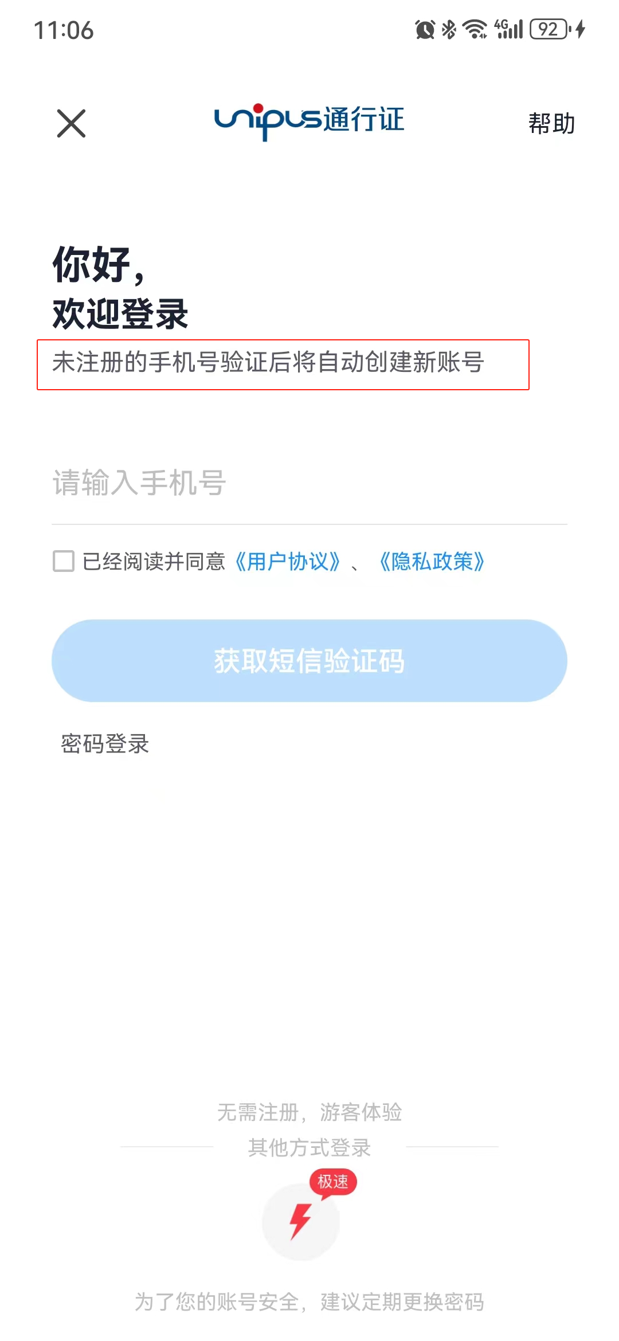
3.注册完毕之后，去与学校给定的账号进行配对，完成学校验证。
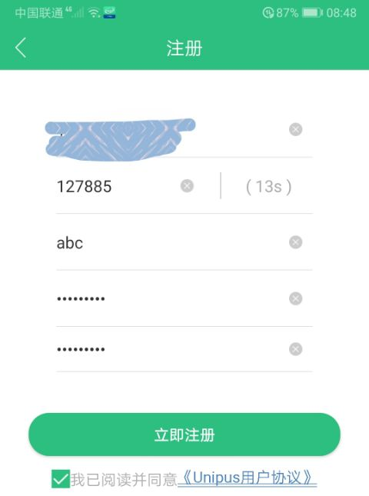 | 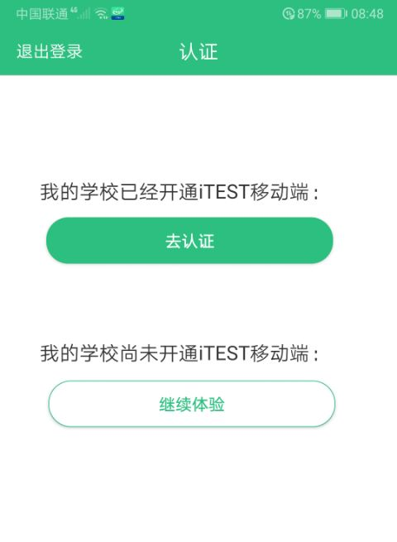

4.“选择学校”栏输入“上海海洋大学”（不要选“上海海洋大学爱恩学院”），再用给定账号（学号）和姓名进行验证。
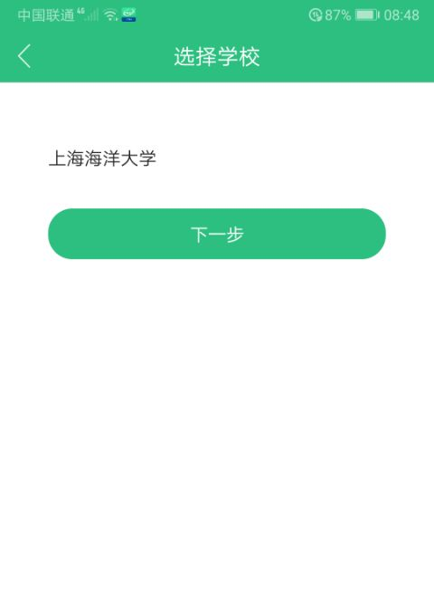 | 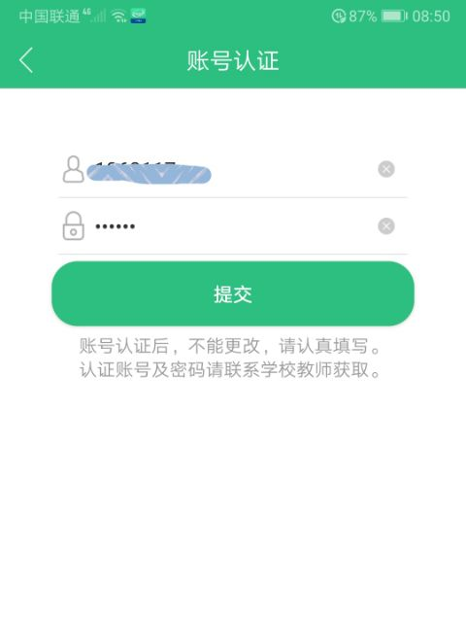
5.进入具体的认证界面后，确认自己姓名，并完善其它信息，如性别、校区（“临港校区”）、学院。如图：
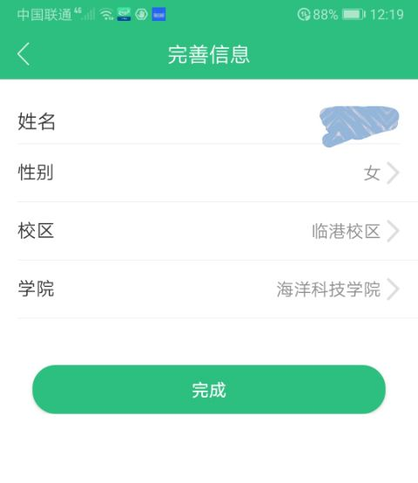
6.进入考试界面。考试需在网络连接状况良好的情况下进行（最好是速率较高的宽带无线网络），否则可能会出现延迟、卡顿各种情况。（此处截图仅为示范，具体题型见前文）
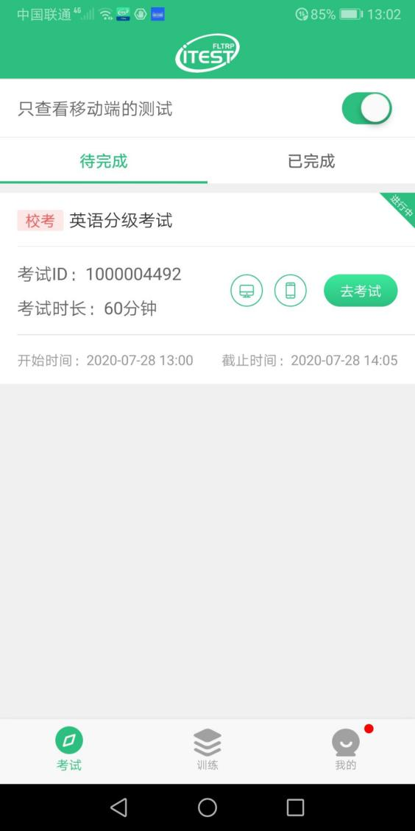 | 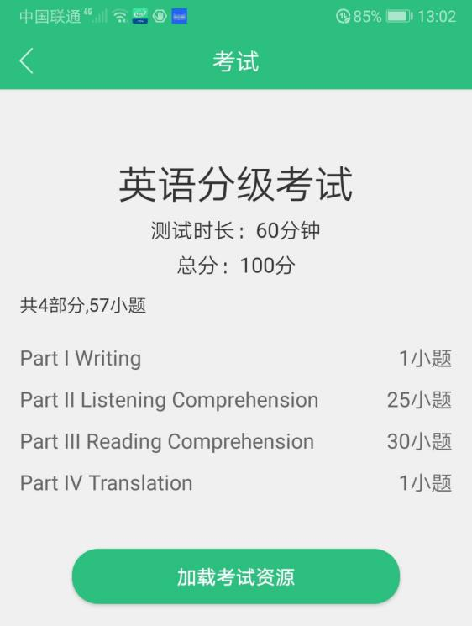
7.进入考试流程，考生可以按照试卷默认题号顺序作答，客观题点选相应的题号（A、B、C、D），在答题处左右滑屏切换考题；（除听力题外）也可以点击屏幕右上方“答题卡”，选择对应的题型和题号作答。
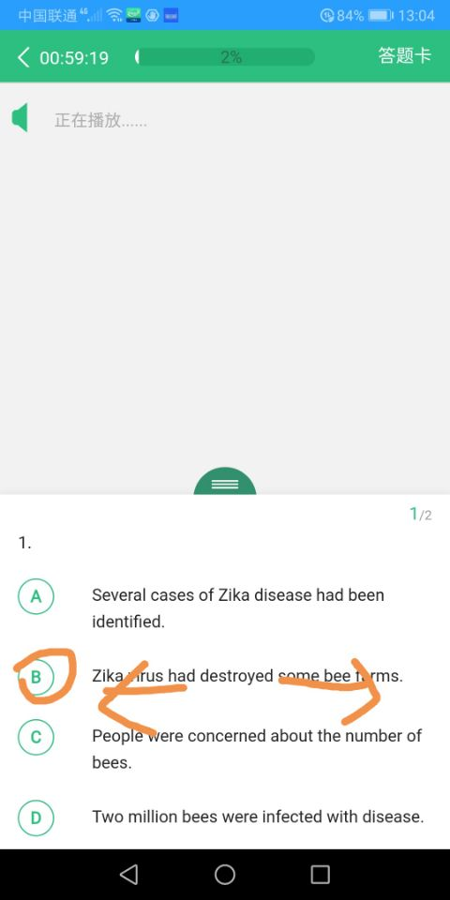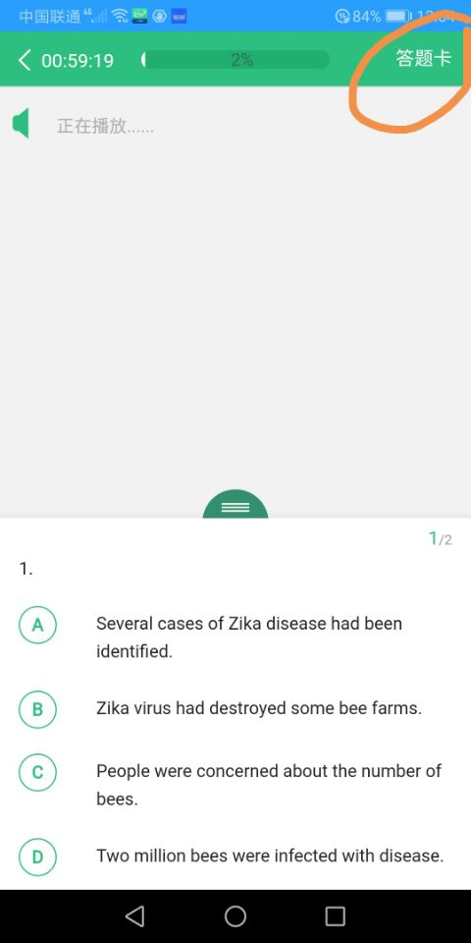
8.作答过程中，屏幕左上方有时间提醒，考试时间到即停止答卷；考生也可以提前交卷，确认交卷后即退出考试。
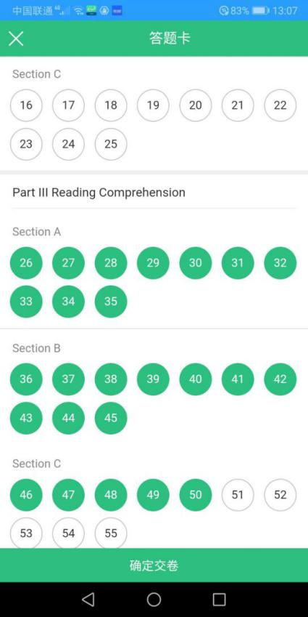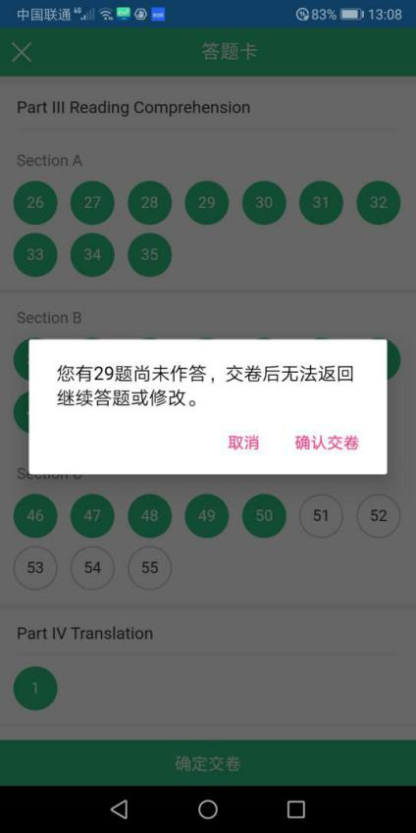

- 出现“交卷成功”后，考试结束，考生可在1天后通过该系统查看成绩报告。

